旗委巡察机构召开党风廉政建设警示教育大会

2023年3月3日上午，旗委巡察机构组织召开党风廉政建设警示教育大会，全体巡察干部参会。

会上，观看了警示教育片《激浊扬清》，并通报了其他省市党员领导干部严重违反中央八项规定精神违规吃喝问题、奈曼旗破坏营商环境典型案例。通过一宗宗典型案例，以案示警、以案说法、以案说纪，用身边人、身边事为领导干部清正廉洁敲响警钟，教育引导党员干部自觉抵制不正之风，把好“廉洁关”“人情关”，筑牢拒腐防变防线，进一步增强了党员干部的廉洁自律意识，提高了拒腐防变和抵御风险的能力，自觉做到履职不碰“红线”、用权不踏“雷池”。

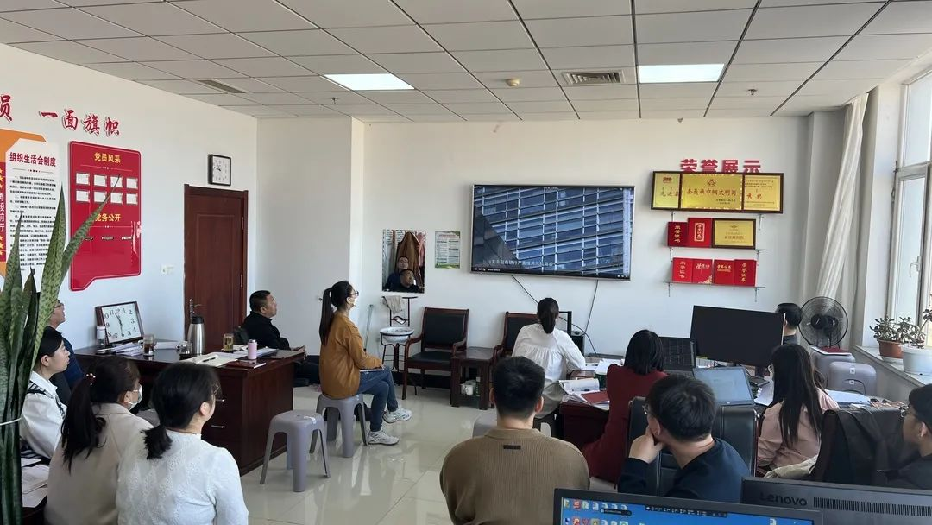

会议强调，巡察机构全体党员干部要贯彻落实好警示教育会议精神，以警示教育为镜鉴，驰而不息深化作风建设，主动承担起巡察机构责任，带头把纪律和规矩挺在前面，不断转变工作作风、提升工作能力，争做忠诚干净担当、高素质专业化综合型“巡察铁军”，助推巡察高质量发展。